NM Sprint
NM Parallell
Mikkel Gunnerøds Minnerenn

Asker 11. – 12. februar 2017

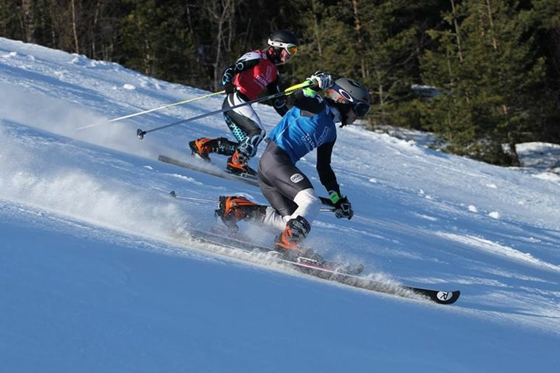

Haghogget Låmlag ønsker velkommen til årets NM i Klassisk Sprint og Parallell. Begge renn foregår i solsikre og snerike Vardåsen.

Lørdagens Sprint er også Mikkel Gunnerøds Minnerenn. I tillegg til å være en konkurranse for de beste, har vi i dette rennet også et tilbud til de aller minste.

Program for NM Klassisk Sprint, Mikkel Gunnerøds Minnerenn og NM Parallell.
(Tidspunktene kan endres)

Lørdag 11. februar
0800 – 0815 | Sekretariatet åpner i Varmestuen
0915 | Lagledermøte utenfor Varmestuen/evt 2. etg.
0930 – 1015 | Besiktigelse 1. omgang
1030 | Rennstart 1. omgang
1300 – 1330 | Besiktigelse 2. omgang
1345 | Start 2. omgang

Søndag 12. februar
0800 – 0815 | Sekretariatet åpner i Varmestuen
0915 | Lagledermøte utenfor Varmestuen/evt 2. etg.
0930 – 1015 | Besiktigelse
1030 | Rennstart prolog
1145 | Informasjonsmøte om parallell-oppsettet utenfor Varmestuen
1200 | Start innledende runder
1345 | Start finaler

For oppdaterte tider, følg med på facebook-siden for arrangementet: https://www.facebook.com/events/1690056011285810/

Premieutdeling blir i bakken umiddelbart etter rennet begge dager.

Startkontingent
- 50,- for 10 år eller yngre
- 140,- for aldersbestemte klasser (11-12, 13-14 og 15-16)
- 150,- for junior og senior

Påmelding skjer på MinIdrett, og startkontingenten betales til på konto 7129.10.38594, Hagahogget Låmlag. Husk å merke innbetalingen med navn på løper/lag. Ta med kvittering på innbetaling!

Lisens
Løper er selv ansvarlig for at lisens er betalt. Engangslisens kan løses i bakken.

Påmelding
Påmeldingsfrist er 8. februar 2017. Ved påmelding etter fristen skal det betales dobbel startkontingent.

Overnatting
Vi har reservert en del rom på Thon Hotel Vettre. Der vil vi også ha felles middag lørdag. Vi har følgende pristilbud: Dobbeltrom per natt kr. 795,-
Her er det førstemann til mølla. For reservasjon av rom og middag, send mail til Camilla på Vettre.resepsjonssjef@thonhotels.no eller ring henne på 66 90 22 11. Husk å oppgi booking-referanse NM2017. Frist for dette er 27. januar.

Vi vil forsøke å etablere et område for prepping av ski.

Felles middag og premieutdeling
Vi inviterer alle til felles middag/bankett på Thon Hotel Vettre lørdag. Vi starter kl 18:00.

Påmelding til felles middag for de som ikke bor på hotellet gjøres her innen 27. januar: https://goo.gl/forms/DojofyQk8lnJpjrm2

Kontaktinformasjon
For spørsmål om rennet, ta kontakt med rennleder Rolf Bryn, rolf.bryn@nordea.no,
eller 90196476.

Velkommen!

